**Engenharia de Software**

2023-01

|  |  |
| --- | --- |
| **Professor(a)(es)** | RADAMÉS PEREIRA |

Atributos de uma boa Especificação de Requisitos de Projeto de Software:

* Clareza
* Não Ambígua
* Completa
* Simples
* Bem escrita

**UNIVERSIDADE COMUNITÁRIA REGIONAL DE CHAPECÓ - UNOCHAPECÓ**

**ÁREA DE CIÊNCIAS EXATAS E AMBIENTAIS**

**CIÊNCIA DA COMPUTAÇÃO**

Título

Sistema Delícias Gourmet

Equipe (engenheiro e desenvolvedores): **Aquiles Moroni**

Introdução

## Resumo do Projeto (Descrição textual)

Estudo de Caso: Sistema da "Delícias Gourmet"

Em uma indústria alimentícia chamada "Delícias Gourmet", o controle de materiais é um processo-chave para garantir a qualidade e a eficiência dos produtos finais. Nesta história, vamos explorar como diferentes atores desempenham funções importantes em seus respectivos setores, interagindo e colaborando para manter o sistema de controle de materiais funcionando sem problemas.

A história começa com João, o gerente de compras, que é responsável por adquirir os ingredientes e os materiais necessários para a produção dos alimentos. Ele trabalha em estreita colaboração com os fornecedores para garantir a qualidade dos produtos e negociar os melhores preços para reduzir os custos de produção.

Maria, a supervisora de estoque, trabalha em conjunto com João. Ela é responsável por gerenciar o armazenamento dos materiais e garantir que todos os itens estejam devidamente organizados e estocados. Quando os ingredientes e materiais chegam ao armazém, Maria confere e verifica se tudo está em conformidade com os pedidos feitos por João.

Dentro da fábrica, Pedro, o coordenador de produção, coordena a utilização dos ingredientes e materiais no processo de fabricação. Ele colabora com Maria para garantir que os itens necessários sejam entregues no momento certo e na quantidade adequada. Pedro também trabalha com os líderes de cada linha de produção para planejar e otimizar a utilização dos materiais.

Na área de controle de qualidade, Ana, a analista de qualidade, monitora o processo de produção, verificando se todos os ingredientes e materiais estão dentro dos padrões exigidos. Ela também é responsável por conduzir inspeções regulares e garantir que a produção esteja em conformidade com as normas de segurança alimentar e regulamentações governamentais.

Por fim, a história se completa com Carlos, o responsável pelas vendas e distribuição dos produtos. Ele coordena a entrega dos produtos acabados aos clientes e mantém um registro de todas as vendas realizadas. Carlos também fornece informações sobre a demanda do mercado e as preferências dos clientes, o que ajuda João na seleção de fornecedores e ingredientes para futuras compras.

Esta história ilustra como os diferentes atores em uma indústria alimentícia colaboram e desempenham funções cruciais para manter o sistema manual de controle de materiais funcionando de forma eficiente. A interdependência entre as atividades de João, Maria, Pedro, Ana e Carlos é fundamental para garantir que a "Delícias Gourmet" mantenha sua reputação de qualidade e satisfação do cliente.

## Plataforma de desenvolvimento (O equipamento dos desenvolvedores e ferramentas de software)

Desenvolvido em Visual Studio Code, PlantUML, Graphviz, Windows.

## Plataforma de operação (O equipamento do cliente/usuário do sistema)

Android, APK, IOS, SQLite, Windows.

## Definições e siglas (quaisquer siglas utilizadas no domínio, do vocabulário do usuário)

Login, Wi-Fi, Internet, Formulário de Cadastro de Produto e/ou Clientes, Lista/Tabela de Produtos e Clientes.

## Perspectiva do produto

### Modos de operação (Meios de acesso ao sistema/Arquitetura do sistema)

### Identificam-se aqui os modos requeridos de operação, tais como: Back-End-Front-End, Móvel, Stand-Alone, ...

### Requisitos de adaptação ao ambiente (Aspectos legais para aderência a legislação, ambiente de operação crítica como indústria, automação, protocolos de comunicação específicos)

Definem-se aqui possíveis requisitos de adaptação do produto aos ambientes particulares onde ele será implantado. Por exemplo, parâmetros e métodos de configuração requeridos para ambientes específicos devem ser descritos aqui.

|  |  |  |
| --- | --- | --- |
| Número de ordem | Requisito | Detalhes |
| 1 | Configuração de ticket de venda e da Nota Fiscal Eletrônica | Configuração dos campos de formulário com interface responsiva. |

|  |  |  |
| --- | --- | --- |
| 2 | Cadastro de Clientes e Produtos no Sistema | Configuração dos campos do formulário de cadastro de clientes e do formulário de produtos. |

## Funções do produto (Funções básicas, R1.1 ..., R1.2 ...)

R1.1 - Conduzir Inspeções Regulares

R1.2 - Monitorar o Processo de Produção

R1.3 - Comprar Materiais

R1.4 - Conferir e Verificar Materiais

R1.5 - Organizar Materiais

R1.6 - Gerenciar Materiais

R1.7 - Supervisionar Estoque

R1.8 - Garantir a entrega dos Materiais

R1.9 - Planejar a utilização dos Materiais

R2.1 - Controlar Vendas

R2.2 - Formar equipe de Vendas

R2.3 - Receber Comissão

R2.4 - Vender Produtos

R2.5 - Coordenar a entrega dos Produtos

R2.6 - Registrar todas as Vendas

R2.7 - Cumprir Cotas

## Características dos usuários (identificação da formação dos usuários para suas especialidades no uso do sistema, tal como ensino-médio, graduação, especialista, engenheiro, doutor, etc...)

Administrador do Sistema: Graduação em qualquer curso de tecnologia; Conhecimento da regra de negócio da empresa; Nível de Acesso: Alto; Frequência de Acesso: Mediana.

Usuários do Sistema: Conhecimento básico em informática, como navegadores de internet, sistema operacional Windows e saber usar periféricos como mouse e teclado. Nível de Acesso: Baixo; Frequência de Acesso: Alta.

## Restrições (Lei Geral de proteção de dados, etc...)

Descrevem-se aqui aspectos técnicos e gerenciais que possam limitar as opções dos desenvolvedores, tais como restrições legais.

## Hipóteses de trabalho (Sistema operacional, versão de ferramentas de software, licenças de bibliotecas e de subs-sistemas)

Sistema Operacional: Windows 10 ou Windows 11.

Navegador de Internet: Google Chrome, Mozila Firefox ou Microsoft Edge.

Sistema Operacional Mobile: Android ou IOS.

# Requisitos específicos

## Interfaces externas

### Visão geral (Tipos de interface, relatórios, gráficos, dashboards)

Descreve-se aqui, de forma detalhada, todas as entradas e saídas do produto.

### Requisitos para interfaces gráficas de usuário (markups/wireframes)

Sugere-se, no caso de interfaces gráficas, a inclusão dos seguintes elementos:

* Um esboço do layout gráfico sugerido para a interface;
* Uma descrição dos relacionamentos com outras interfaces;
* Um diagrama de estados/atividades, caso necessário para melhor entender-se o comportamento requerido da interface;
* Uma lista dos campos de dados da interface;
* Uma lista dos comandos da interface;
* BPM;

## Requisitos funcionais

### Diagramas de casos de uso (Modelo UML de Casos de Uso)

@startuml

left to right direction

actor Gerente_de_Compras as gc

actor Supervisor_de_Estoque as sde

actor Coordenador_de_Produção as cp

actor Analista_de_Qualidade as aq

actor Gerente_de_Vendas as gv

actor Vendedor as vd

rectangle "Sistema da Delícias Gourmet:"{

usecase "Conduzir Inspeções Regulares" as cir

usecase "Monitorar o Processo de Produção" as mpp

usecase "Comprar Materiais" as cma

usecase "Conferir e Verificar Materiais" as cvm

usecase "Organizar Materiais" as om

usecase "Gerenciar Materiais" as gm

usecase "Supervisionar Estoque" as se

usecase "Garantir a entrega dos Materiais" as gem

usecase "Planejar a utilização dos Materiais" as pum

usecase "Controlar Vendas" as cv

usecase "Formar equipe de Vendas" as fev

usecase "Receber Comissão" as rc

usecase "Vender Produtos" as vp

usecase "Coordenar a entrega dos Produtos" as cep

usecase "Registrar todas as Vendas" as rtv

usecase "Cumprir Cotas" as cc

}

vd -- rc

vd -- cc

vd -- vp

gv -- cv

gv -- fev

(rc) .> (vp) : <<inclui>>

sde -- gm

gv --|> vd

gc -- cma

gc --|> sde

sde -- cvm

cp -- pum

aq --mpp

aq -- cir

vd -- cep

vd -- rtv

sde -- om

cp -- gem

sde -- se

@enduml

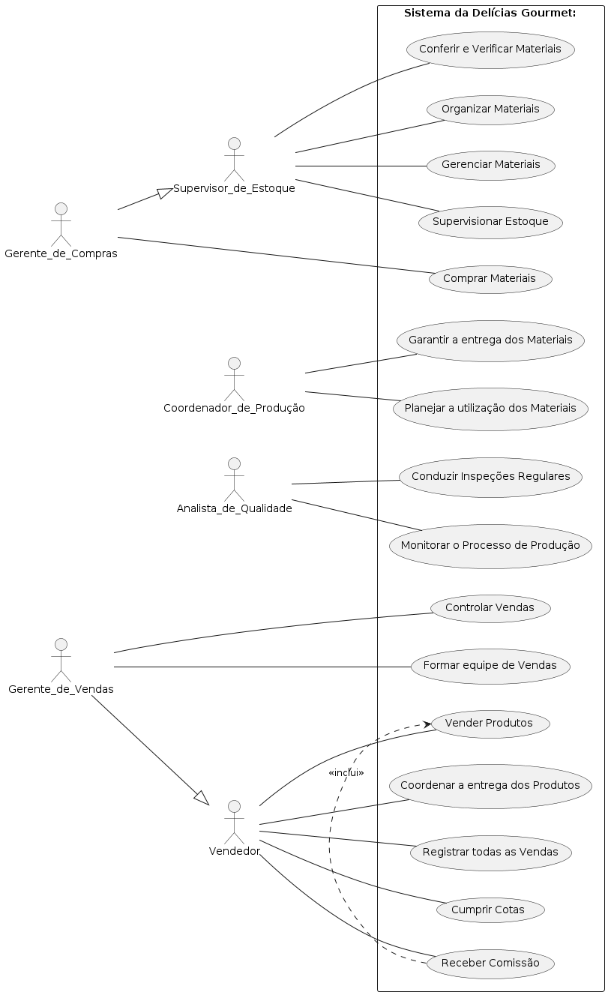

### Fluxos dos casos de uso (Casos de Uso Expandidos e Diagramas de Atividades)

Caso de uso: Conferir e Verificar Materiais

Atores: Gerente de Compras e Supervisor de Estoque

Finalidade: Conferir para garantir que todos os materiais estejam em perfeito estado e quantidade

Visão geral: Um Gerente de Compras ou Supervisor de Estoque, chega ao depósito e efetua a verificação dos materiais para garantir que estejam intactos e nas quantidades estabelecidas

Tipo: Primária e Essencial

Referências cruzadas: Funções: R1.4

Sequência Típica de Eventos

Ação do Ator: Resposta do Sistema:

|  |  |
| --- | --- |
| 1. Este caso de uso começa com o Supervisor de Estoque ou Gerente de Compras indo até o depósito onde estão os materiais. |  |
| 2. No depósito, o Gerente ou o Supervisor vão inspecionar os materiais. |  |
|  | 3. Registrar em uma planilha a quantidade de materiais e se estão em bom estado. |
| 4. Após o registro, eles concluem a verificação. |  |

Sequência Alternativas: Não se aplica.

Caso de uso: Organizar Materiais

Atores: Gerente de Compras e Supervisor de Estoque

Finalidade: Realizar a organização dos materiais verificados no depósito

Visão geral: Um Gerente de Compras ou Supervisor de Estoque, chega ao depósito e após realizar a verificação dos materiais, os organizam de forma correta seguindo o plano de organização da empresa

Tipo: Primária e Essencial

Referências cruzadas: Funções: R1.5

Sequência Típica de Eventos

Ação do Ator: Resposta do Sistema:

|  |  |
| --- | --- |
| 1. Com a conferência e verificação dos materiais no depósito por parte do Gerente de Compras ou do Supervisor de Estoque, inicia-se a organização dos materiais. |  |
| 2. Os materiais são organizados seguindo um modelo base de organização da empresa. |  |
|  | 3. A localização e organização dos itens são registradas no sistema da empresa, em uma aba de controle de materiais. |
| 4. Após o registro, eles finalizam a função de organizar os materiais. |  |

Sequência Alternativas: Não se aplica.

Caso de uso: Gerenciar Materiais

Atores: Gerente de Compras e Supervisor de Estoque

Finalidade: Realizar a verificação dos materiais para garantir que não falte nenhum material e que estejam organizados e em bom estado.

Visão geral: Um Gerente de Compras ou Supervisor de Estoque no depósito e através da planilha de materiais, verifica como estão organizados, quantas unidades ainda possuem e se estão em bom estado.

Tipo: Primária e Essencial

Referências cruzadas: Funções: R1.6

Sequência Típica de Eventos

Ação do Ator: Resposta do Sistema:

|  |  |
| --- | --- |
| 1. No depósito com a planilha de registros dos materiais, o Gerente de Compras ou o Supervisor de Estoque, realizam a gerência dos materiais. |  |
| 2. Se os materiais não estiverem organizados, é feita a organização dos mesmos no depósito. |  |
|  | 3. Com os materiais reorganizados, é atualizada a planilha e o sistema de controle de materiais, para garantir que a gerência foi realizada. |
| 4. Após a atualização da gerência, é finalizado o gerenciamento dos materiais. |  |

Sequência Alternativas: Linha 2: Caso os materiais estejam organizados, em bom estado e com estoque, a planilha e o sistema mantêm suas versões atuais, sem necessária atualização.

Caso de uso: Supervisionar Estoque

Atores: Gerente de Compras e Supervisor de Estoque

Finalidade: Aqui é realizado todos os passos dos casos de uso anteriores. Conferir, verificar, organizar e gerenciar os materiais do depósito

Visão geral: Um Gerente de Compras ou Supervisor de Estoque, conferem, verificam, organizam e mantém o gerenciamento dos materiais do depósito

Tipo: Primária e Essencial

Referências cruzadas: Funções: R1.4, R1.5, R1.6 e R1.7

Sequência Típica de Eventos

Ação do Ator: Resposta do Sistema:

|  |  |
| --- | --- |
| 1. Aqui neste caso de uso, é realizado todos os casos de uso anteriores. |  |
| 2. Os materiais são verificados, organizados e gerenciados, para garantir que esteja todo o estoque em ordem e pronto para ser vendido. |  |
|  | 3. O sistema é atualizado com base na planilha de registros de controle de materiais, sempre que é efetuado algum ajuste no estoque. |
| 4. Após o supervisionamento dos materiais, é encerrada a atividade com os materiais do depósito até que seja necessária uma nova supervisão. |  |

Sequência Alternativas: Não se aplica.

Caso de uso: Comprar Materiais

Atores: Gerente de Compras

Finalidade: Realizar a compra dos materiais para ajustar o estoque

Visão geral: Um Gerente de Compras chega ao estoque e tendo como base a planilha de controle de materiais e o próprio sistema da empresa, verifica a necessidade de adquirir novos materiais

Tipo: Primária e Essencial

Referências cruzadas: Funções: R1.3, R1.4 e R1.6

Sequência Típica de Eventos

Ação do Ator: Resposta do Sistema:

|  |  |
| --- | --- |
| 1. O Gerente de Compras chega ao depósito para realizar a compra dos materiais necessários à produção. | 2. O Gerente de Compras utiliza do sistema e da planilha de controle de materiais. |
| 3. É realizado a encomenda de novos materiais aos distribuidores de confiança e parceiros. | 4. É enviado ao sistema de compras da empresa, o pedido para ser realizada a compra de novos materiais. |
| 6. É realizada a compra dos materiais e agendado o recebimento dos mesmos. Aqui já é encarregada a demanda de Conferir e Organizar os novos materiais. | 5. Após verificação dos materiais que são necessários a serem comprados e contato com os fornecedores, o sistema confirma a compra dos materiais. |
| 7. Após a compra dos materiais, é finalizada a tarefa de adquirir novos materiais ao estoque. |  |

Sequência Alternativas: Linha 2: Caso no sistema conste que não é necessário a compra de novos materiais, não é realizada a abertura da solicitação de compras no sistema.

Caso de uso: Garantir a Entrega dos Materiais

Atores: Coordenador de Produção

Finalidade: Garantir que todos os materiais sejam entregues ao Setor de Produção

Visão geral: Um Coordenador de Produção com base no sistema de controle de materiais da empresa, verifica a disponibilidade dos materiais no estoque, e realiza a distribuição ao Setor de Produção para serem iniciadas as produções dos alimentos

Tipo: Primária e Essencial

Referências cruzadas: Funções: R1.8, R1.3

Sequência Típica de Eventos

Ação do Ator: Resposta do Sistema:

|  |  |
| --- | --- |
| 1. O Coordenador de Produção com base no estoque, inicia a distribuição dos materiais necessários ao setor de produção. | 2. O Coordenador de Produção utiliza o sistema de controle de materiais da empresa. |
| 3. Ao fim, é finalizada a distribuição dos materiais. | 4. Ao fim da distribuição, é atualizado o estoque no sistema, para garantir a organização dos materiais. |

Sequência Alternativas: Linha 1: Caso falte algum material, o Coordenador de Produção entra em contato com o sistema da empresa e emite uma nova demanda de compra de materiais para o Gerente de Compras (R1.3).

Caso de uso: Planejar a Utilização dos Materiais

Atores: Coordenador de Produção

Finalidade: Planejar a utilização dos materiais para garantir a entrega dos mesmos

Visão geral: O Coordenador de Produção com auxílio do sistema de controle de materiais da empresa, verifica o estoque dos materiais, emite a compra se necessário e efetua a distribuição ao setor de produção

Tipo: Primária e Essencial

Referências cruzadas: Funções: R1.9, R1.8 e R1.3

Sequência Típica de Eventos

Ação do Ator: Resposta do Sistema:

|  |  |
| --- | --- |
| 1. O Coordenador de Produção realiza da melhor forma como vão ser utilizados os materiais no setor de produção. | 2. Ele utiliza do sistema para ver quais materiais e quantas unidades são necessárias para produzir os materiais que são comercializados pela empresa. |
| 3. Já com o plano de distribuição em mãos, ele faz a distribuição dos materiais (R1.8 e R1.3) ao setor de produção. |  |
| 4. Após o plano de distribuição garantir a entrega dos materiais, é finalizada a demanda. |  |

Sequência Alternativas: Não se aplica.

Caso de uso: Conduzir Inspeções Regulares

Atores: Analista de Qualidade

Finalidade: Realizar a inspeção dos materiais para verificar a qualidade e condição

Visão geral: Um Analista de Qualidade chega ao depósito e ao setor de produção e inicia a verificação de qualidade que testará como a qualidade do estoque se encontra, bem como a dos produtos produzidos no setor de produção

Tipo: Primária e Essencial

Referências cruzadas: Funções: R1.1, R1.4 e R1.8

Sequência Típica de Eventos

Ação do Ator: Resposta do Sistema:

|  |  |
| --- | --- |
| 1. O Analista de Qualidade inicia a verificação de qualidade dos produtos e do estoque de materiais. | 2. Utiliza do sistema para ver quais materiais são usados para produzir os alimentos e onde são estocados. |
| 3. Com a análise de qualidade efetuada, é registrado o estado dos produtos e do estoque. | 4. Efetuado o registro no sistema da condição dos materiais e dos produtos produzidos, para fins de qualidade. |
| 5. Com a análise resultando em qualidade de êxito, o setor de produção continua a produzir os alimentos. |  |
| 6. Após a análise e registro no sistema, a demanda de qualidade é finalizada. |  |

Sequência Alternativas: Linha 5: Caso a análise resulte em um resultado ruim, é entrado em contato com o Supervisor de Estoque e também com o Gerente de Compras, para tomar as devidas providências e tratar como estão chegando em quesito de qualidade, os materiais ao setor de produção.

Caso de uso: Monitorar o Processo de Produção

Atores: Analista de Qualidade

Finalidade: Monitorar o Processo de Produção para garantir a qualidade dos produtos

Visão geral: Um Analista de Qualidade efetua o monitoramento dos processos de produção, para garantir a qualidade dos produtos alimentícios produzidos

Tipo: Primária e Essencial

Referências cruzadas: Funções: R1.2, R1.1, R1.4 e R1.8

Sequência Típica de Eventos

Ação do Ator: Resposta do Sistema:

|  |  |
| --- | --- |
| 1. O Analista de Qualidade alinhado com o setor de produção, confere e monitora todos os processos utilizados para produzir os alimentos. | 2. Com base no sistema, verifica os materiais utilizados e como são utilizados, a fim de verificar como funcionam os processos. |
| 3. Durante o monitoramento, é efetuado algumas inspeções regulares (R1.1) para garantir a qualidade dos processos e dos produtos. |  |
| 4. No fim, com o monitoramento e com as inspeções realizadas com sucesso, é finalizada a demanda. |  |

Sequência Alternativas: Não se aplica.

Caso de uso: Controlar Vendas

Atores: Gerente de Vendas

Finalidade: Controlar todos os processos envolvidos em uma venda

Visão geral: Um Gerente de Vendas, dentro do setor de vendas, controla as vendas da empresa consultando a disponibilidade dos alimentos no estoque

Tipo: Primária e Essencial

Referências cruzadas: Funções: R2.1 e R1.6

Sequência Típica de Eventos

Ação do Ator: Resposta do Sistema:

|  |  |
| --- | --- |
| 1. O Gerente de Vendas, em contato com os clientes, recebe as demandas e os pedidos dos alimentos. | 2. Com base no sistema, ele confere o estoque dos produtos. |
| 3. Com base na disponibilidade do estoque, ele confirma as vendas com os seus clientes. | 4. É retornado ao Supervisor de Estoque os produtos que foram vendidos, a fim de atualizar a disponibilidade dos materiais e efetuar novas compras de materiais. |
| 5. Se houver novas demandas de produtos, é enviado ao Supervisor de Estoque a solicitação e passado ao Gerente de Compras. |  |
| 6. Após gerenciar e vender os alimentos, é finalizado o processo de vendas. |  |

Sequência Alternativas: Linha 2: Caso não exista estoque dos alimentos encomendados pelos clientes, é enviado ao Supervisor de Estoque a solicitação de novas produções daqueles alimentos. Linha 5: Com novas demandas, é enviada as sugestões de novos alimentos ao Supervisor de Estoque, e após análise, é enviado ao Gerente de Compras de materiais e depois ao Setor de Produção para efetuar a produção se a demanda for viável.

Caso de uso: Formar Equipe de Vendas

Atores: Gerente de Vendas

Finalidade: Formar equipes de vendas para lidar com as demandas de clientes

Visão geral: Um Gerente de Vendas, analisando a demanda dos clientes, percebe a necessidade de montar equipes de vendas para conseguir atender as necessidades

Tipo: Primária e Essencial

Referências cruzadas: Funções: R2.2 e R2.1

Sequência Típica de Eventos

Ação do Ator: Resposta do Sistema:

|  |  |
| --- | --- |
| 1. O Gerente de Vendas, analisando as demandas dos seus clientes (R2.1), monta uma equipe de vendas. | 2. No sistema, são registradas as informações dos vendedores e a qual equipe de vendas eles pertencem. |
| 3. Com as equipes de vendas montadas, o Gerente as comanda e passa os treinamentos necessários. |  |
| 4. Após montar e gerenciar as vendas e as equipes, é finalizada a demanda e os vendedores conseguem atender a todas as necessidades dos clientes. |  |

Sequência Alternativas: Não se aplica.

Caso de uso: Vender Produtos

Atores: Gerente de Vendas e Vendedor

Finalidade: Realizar as vendas dos produtos da indústria

Visão geral: Um Gerente de Vendas com auxílio dos vendedores, executa planos de vendas para conseguir acompanhar as necessidades dos seus clientes

Tipo: Primária e Essencial

Referências cruzadas: Funções: R2.4

Sequência Típica de Eventos

Ação do Ator: Resposta do Sistema:

|  |  |
| --- | --- |
| 1. O Gerente de Vendas e o vendedor em sincronia, observa as vendas da empresa. | 2. Utilizando do sistema da empresa, eles verificam o quanto venderam, o preço que venderam e como está a satisfação dos clientes. |
| 3. Com a análise das vendas, eles estabelecem o plano de vendas que será efetuado. | 4. Registram no sistema, o novo plano de vendas estabelecido. |
| 5. Com o plano de vendas montado e posto no sistema, as equipes de vendas coloca-o em ação. |  |
| 6. É finalizado as vendas dos produtos. |  |

Sequência Alternativas: Não se aplica.

Caso de uso: Coordenar a Entrega dos Produtos

Atores: Gerente de Vendas e Vendedor

Finalidade: Realizar o melhor plano de entrega dos produtos

Visão geral: O Gerente de Vendas efetua a elaboração de um plano de entrega e coordena todas as etapas do processo

Tipo: Primária e Essencial

Referências cruzadas: Funções: R2.5 e R2.4

Sequência Típica de Eventos

Ação do Ator: Resposta do Sistema:

|  |  |
| --- | --- |
| 1. O Gerente de Vendas com base no plano de vendas feito no caso de uso anterior (R2.4), elabora um plano de distribuição dos produtos. | 2. Com o auxílio do sistema, o Gerente verifica as informações dos clientes, quantas unidades pediram e para onde devem ser entregues e em qual prazo. |
| 3. Com a ajuda dos vendedores e de suas equipes de vendas, eles elaboram o melhor plano de distribuição, com base na experiência de cada vendedor. | 4. É registrado no sistema o plano de distribuição com a rota de entrega, data, quantidade e prioridade. |
| 5. Por fim, são entregues os produtos mantendo a satisfação dos clientes. |  |

Sequência Alternativas: Não se aplica.

Caso de uso: Registrar Todas as Vendas

Atores: Gerente de Vendas e Vendedor

Finalidade: Realizar o registro no sistema das vendas realizadas

Visão geral: O Vendedor junto com sua equipe, efetuam no sistema, o registro de todas as vendas

Tipo: Primária e Essencial

Referências cruzadas: Funções: R2.6 e R2.4

Sequência Típica de Eventos

Ação do Ator: Resposta do Sistema:

|  |  |
| --- | --- |
| 1. O Vendedor e sua Equipe de Vendas, utilizando o plano de vendas do caso de uso anterior (R2.4), registram as vendas dos produtos. | 2. Dentro do sistema, é registrado as vendas para controle de estoque, fins comerciais e marketing. |

Sequência Alternativas: Não se aplica.

Caso de uso: Cumprir Cotas

Atores: Gerente de Vendas e Vendedor

Finalidade: Estabelecer as cotas que devem ser concluídas pelas equipes de vendas

Visão geral: O Gerente de Vendas estabelece as cotas que devem ser concluídas pela equipe de vendas no trimestre

Tipo: Primária e Essencial

Referências cruzadas: Funções: R2.7, R2.6 e R2.4

Sequência Típica de Eventos

Ação do Ator: Resposta do Sistema:

|  |  |
| --- | --- |
| 1. O Gerente de Vendas tendo o auxílio do plano de vendas (2.4) e do registro das vendas (2.6), estabelece as cotas do trimestre. | 2. O Gerente de Vendas checa no sistema as vendas registradas e o plano de vendas que foi estabelecido. |
| 3. Com as cotas estabelecidas, é passado aos vendedores e para suas equipes de vendas. | 4. É registrado no sistema as cotas do trimestre para os vendedores terem acesso. |
| 5. Por fim, com as cotas estabelecidas, os vendedores e suas equipes de vendas, definem a maneira como vão cumprir as cotas. |  |

Sequência Alternativas: Não se aplica.

Caso de uso: Receber Comissão

Atores: Gerente de Vendas e Vendedor

Finalidade: O Gerente de Vendas define a comissão dos produtos

Visão geral: O Gerente de Vendas com base nas vendas da empresa, estabelece o percentual de comissão sobre os produtos vendidos

Tipo: Primária e Essencial

Referências cruzadas: Funções: R2.3 e R2.4

Sequência Típica de Eventos

Ação do Ator: Resposta do Sistema:

|  |  |
| --- | --- |
| 1. O Gerente de Vendas analisa as vendas dos produtos. | 2. No sistema, o Gerente verifica os produtos que foram vendidos e suas quantidades, bem como, demais informações para fins de comissão. |
| 3. Com a análise realizada, o Gerente passa aos funcionários o percentual de comissão estabelecidos sobre os produtos. | 4. É registrado no sistema a porcentagem de comissão sobre os produtos da empresa. |

Sequência Alternativas: Não se aplica.

Diagramas de Atividades:

Controlar Vendas:

@startuml

start

:O Gerente de Vendas Recebe os Pedidos e as Demandas dos Clientes;

if (Houve Novas Demandas e Novos Pedidos?) then (Sim)

    fork

    if (Houve Novas Demandas?) then (Sim)

        :O Supervisor de Estoque é Informado e com Ajuda do Gerente de Compras é feita a Viabilidade da Demanda;

        if (Demanda é viável?) then (Sim)

            :O Gerente de Compras efetua a compra dos materiais e passa ao Setor de Produção;

            :Por fim, é iniciada a produção da nova demanda;

        else (Não)

            stop

        endif

    else(Não)

    stop

    endif

    stop

    fork again

    if (Houve Novos Pedidos?) then (Sim)

        :O Gerente Verifica o Estoque no Sistema;

        if (Tem Estoque?) then (Sim)

            :Confirma as Vendas;

            :O Supervisor recebe a lista de Produtos Vendidos e Atualiza o Estoque;

            :Após Gerenciar e Vender os Produtos é finalizado este caso de uso;

        else (Não)

            :Cancela as Vendas;

            :Informa ao Supervisor de Estoque a Necessidade de Novas Produções;

            stop

        endif

    else(Não)

    stop

    endif

    stop

    end fork

    stop

else (Não)

stop

@enduml

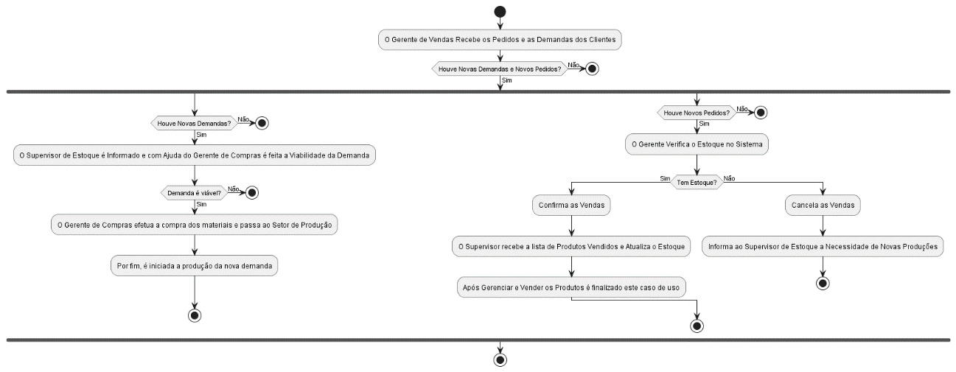

Conduzir Inspeções Regulares:

@startuml

start

:Analista de Qualidade inicia a Verificação de Qualidade;

:Utiliza o Sistema para obter informações sobre Materiais e Estoque;

:Realiza a Análise de Qualidade dos Produtos e do Estoque;

:Registra o Estado dos Produtos e do Estoque no Sistema;

if (Análise resultada em Qualidade Satisfatória?) then (Sim)

    :Setor de Produção continua a produção dos alimentos;

    :Finalizada a Verificação com Sucesso e em condições Satisfatórias;

    stop

else (Não)

    :O Setor de Produção é Interrompido para Coreção de Qualidade;

    :É contatado o Supervisor de Estoque e Gerente de Compras;

    :É Apresentado o FeedBack de como se encontra o Estoque e como chega ao Setor de Produção;

    :Informa as devidas alterações e condições para que o Setor de Produção possa ser liberado;

    if(Condições Satisfeitas?) then (Sim)

       :É Liberada as Atividades do Setor de Produção novamente;

    else (Não)

       :O Setor de Produção continua bloqueado até as condições estabelecidas serem sanadas;

    stop

endif

    :Finalizada a Demanda de Qualidade com as Condições Satisfeitas;

stop

@enduml

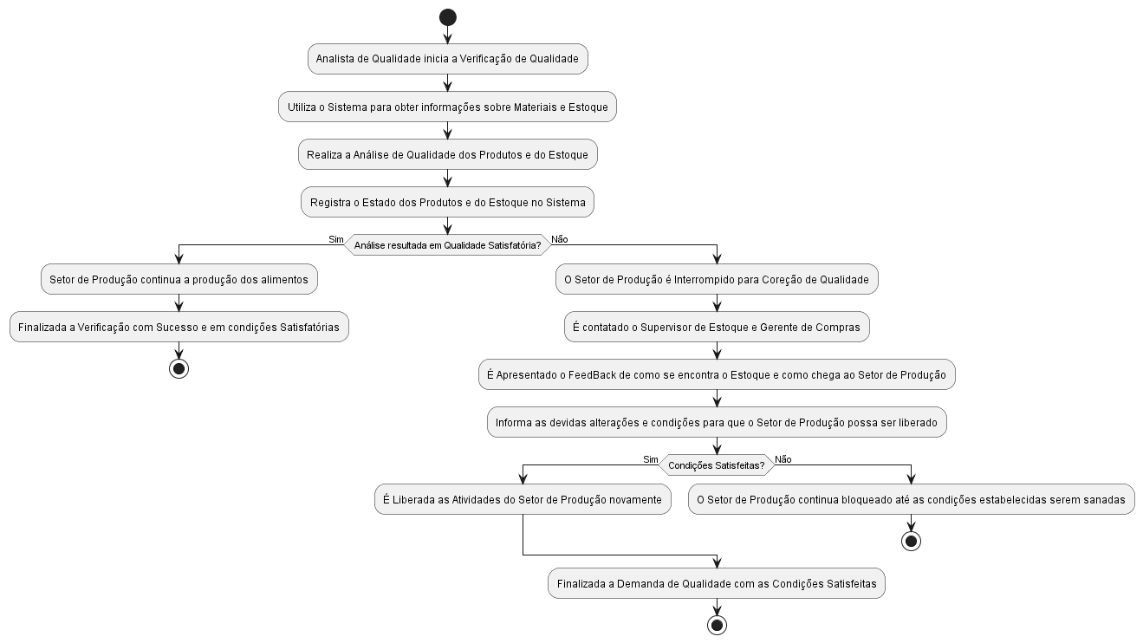

## Requisitos não-funcionais

### Requisitos de desempenho (Velocidade de banda, tempo de resposta das interfaces e/ou impressão de relatórios)

Requisitos de desempenho devem ser especificados de forma quantitativa e mensurável.

### Requisitos de dados persistentes (Sistemas de gerenciamento de banco de dados e modelo de persistência)

Descrevem-se aqui estruturas lógicas de dados persistentes (que mantém seu valor após a execução do programa) que sejam usadas pelo produto. Cada estrutura de dados pode ser, por exemplo, um arquivo convencional ou uma tabela em um banco de dados.

INCLUIR AQUI O MODELO DE BANCO DE DADOS

### Restrições ao desenho

Restrições de projeto impostas por padrões externos, com influência da legislação, tipo legislação fiscal municipal, estadual e federal.

### Atributos de Qualidade

Indica os atributos de qualidade, seguindo as características e subcaracterísticas recomendadas pela norma [ISO-9126](https://drive.google.com/open?id=14-OfxrvT5pD4sblFt234r8NPBNwt2HmG).

## Objetos/Classes

### Modelo Conceitual/Classes de Análise/Modelo de Domínio (Classes, Associações, nomes das associações, Multiplicidades e Atributos)

### DSS – Diagramas de Sequência do Sistema (Eventos e Operações) de Casos de Uso (denotando as mensagens entre os objetos do domínio para atender ao Caso de Uso).

### Contratos (das Operações do DSS)

### Classes de Implementação - Diagrama de Classes (Classes, Associações, nomes das associações, Multiplicidades, Atributos e Métodos). Atribuição de responsabilidades com GRASP (General Responsibility Assignment Software Patterns) que são um conjunto de princípios e diretrizes para atribuição de responsabilidades em projetos de software orientados a objetos.

@startuml

class Industria {

  - nome:  String

  - tipo:  String

}

class Funcionarios {

  - nome: String

  - funcao: String

  - cargo: String

  - setor: String

}

class Materiais {

  - quantidade: Int

  - utilidade: String

  - padroesExigidos: String

  - preco: Float

}

class Ingredientes {

  - utilidade: String

  - padroesExigidos: String

}

class Produtos {

    - quantidade: Int

    - qualidade: String

    - demanda: Int

    - eficiencia: bool

    - custo: Float

}

class Vendas {

    - registro: String

    - produtoFinalizado: bool

}

class Armazem {

    - organizacaoItens: String

    - qualidadeItens: String

}

class Clientes {

    - preferencia: String

}

Industria "1" --> "1...*" Funcionarios: possui

Industria "1" --> "1...*" Armazem: pode ter

Funcionarios "1" --> "0...*" Produtos: produz

Funcionarios "1" --> "0...*" Clientes: atende

Funcionarios "1" --> "0...*" Vendas: pode realizar

Produtos "1" --> "1...*" Ingredientes: possui

Produtos "1" --> "1...*" Materiais: possui

Armazem "1" --> "0...*" Produtos: têm

@enduml

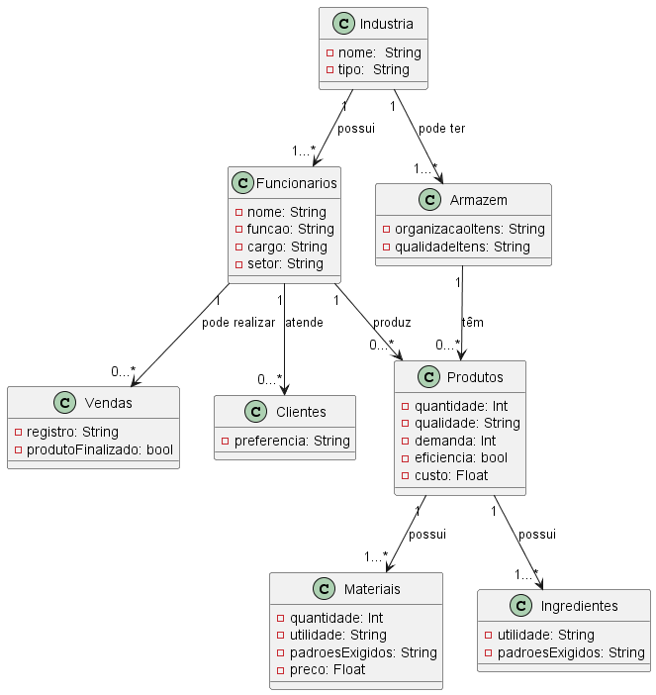

# Análise de UCP

As tabelas de escopo de valor do produto e tempo de desenvolvimento com Use Case Points - UCP.

Referências:

*IEEE Std. 830 – 1993. IEEE Recommended Practice for Software Requirements Specifications.*

*IEEE ISO/IEC/IEEE 29148 – 2011. IEEE Systems and software engineering — Life cycle processes — Requirements engineering*

**OBSERVAÇÃO: Os itens deste modelo de especificação, recomendado pela IEEE, poderão ser complementados com novos itens caso sejam justificáveis.**